**人文地理区位因素分析总结**

**2016.2.17**

**人文地理的区位分析是高考高频考点。**

**一、区位的概念**

**1、某事物的“区位”包括两层含义：**

**一方面指该事物的位置，**

**另一方面指该事物与其他事物的空间的联系。**

**2、对“区位”的理解，严格的说还应包括以下两个方面：**

**①它不仅表示一个位置，还表示放置某事物或为特定目标而标定的一个地区、范围；**

**②它还包括人类对某事物占据位置的设计、规划。**

**区位活动是人类活动的最基本行为，是人们生活、工作最初步和最低的要求，可以说，人类在**[**地理空间**](http://baike.baidu.com/view/206226.htm)**上的每一个行为都可以视为是一次**[**区位选择**](http://baike.baidu.com/view/3091248.htm)**活动。**

**例如：**

**农业生产中农作物种的选择与农业用地的选择，**

**工厂的区位选择，**

**公路、铁路、航道等路线的选线与规划，**

**城市功能区（商业区、工业区、住宅区、文化区等）的设置与划分，**

**城市绿化位置的规划以及绿化树种的选择，**

**房地产开发的位置选择，**

**国家各项设施的选址等。**

**二、涉及“区位”的其他相关概念**

**1、区位理论**

**农业区位理论：杜能农业区位理论  
 （“孤立国”理论、杜能环分布模型）**

**工业区位理论：韦伯工业区位论**

[**区位因子**](http://baike.baidu.com/view/1955957.htm)**决定生产场所，将企业吸引到**[**生产费用**](http://baike.baidu.com/subview/358210/358210.htm)**最小、节约费用最大的地点。**

**韦伯将区位因子分成适用于所有工业部门的一般区位因子和只适用于某些特定工业的特殊区位因子。**

**一般区位因子：运费、劳动费、集聚和分散。**

**特殊区位因子：如湿度对纺织工业、易腐性对食品工业。**

**城市区位理论：克里斯塔勒中心地理论**

**正六边形市场区**

**中心地（商品和服务）的门槛人口、利润和服务范围，与中心地规模、人口分布密度、居民收入水平及商品与服务的种类密切相关。**

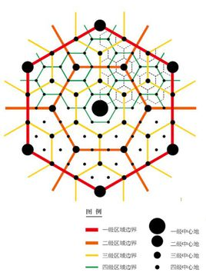**就区域内各城镇而言，商服设施和商品种类由城市规模决定：**

**大城市商服设施高级，商品种类多而全；**

**一般城镇(县城、建制镇)只有基本生活性商服，水平低，种类少。**

**就城市内部而言，市级中心、区级中心和小区级商服中心也有类似的分异规律。**

**就不同商业、服务行业而言。各行业经营品种、商品的种类、级别、门槛人口和服务范围均不相同，由其形成的等级序列可归并为：**

**低级商品和服务：售价低，顾客购买频率高，需要量大，门槛人口低，销售距离短，服务半径小。**

**高级商品和**[**服务：质量**](http://wiki.mbalib.com/wiki/%E6%9C%8D%E5%8A%A1%E8%B4%A8%E9%87%8F)**好耐用，更新慢，售价高，需要量少，购买频率低，门槛人口高，销售距离长，服务半径大。**

**按地域归并，即：**

**高级商服中心：提供高级到低级的全部商品和服务；**

**中级商服中心：提供从中级到低级的全部商服活动；**

**低级商服中心：只有低级的商品和服务。**

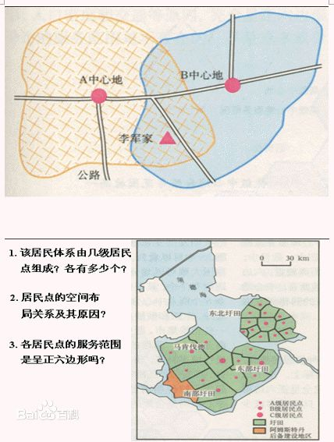**门槛人口和服务范围也依次由高到低、由大变小。**

**三个原则：市场原则、交通原则、行政原则。**

**市场原则是基础。适用于：开放、交通便利地区；资本主义**[**自由竞争**](http://baike.baidu.com/view/1086113.htm)**时期等。**

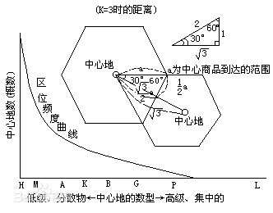**交通原则适合：新开发区；聚落呈线状分布区域；文化水平高，工业人口多，人口密度高的区域（交通原则比市场原则作用大）。**

**行政原则适用于：自给性强，与城市分离，相对封闭的偏远山区；或以行政组织为基础的社会。**

**高级中心地按照交通原则布局（因为：高级中心地对远距离的交通要求大）。**

**中级中心地按照行政原则作用较大。**

**低级中心地的布局用市场原则解释比较合理。**

**以上三个原则共同导致了**[**城市等级体系**](http://baike.baidu.com/view/3821445.htm)**（城市规模）的形成。**

**在三原则共同作用下，一个地区或国家，应当形成的城市等级体系：A级城市1个，B级城市2个，C级城市6至12个，D级城市42至54个，E级城市118个。**

**2、区位优势**

**3、区位选择**

**三、关于考纲中“区位因素及其分析”的相关要求及其解读**

**（一）第一部分 自然地理 4、自然环境对人类活动的影响**

**1、地表形态对聚落及交通线路分布的影响（一、4（1））**

**2、全球气候变化对人类活动的影响（一、4（2））**

**（逆向思维：影响人类活动的因素有哪些？）**

**3、自然资源对人类生存与发展的意义（一、4（3））**

**（人类生存与发展主要依赖哪些条件？）**

**4、自然灾害发生的主要原因及危害（一、4（4））**

**（以上要求见“第一部分 自然地理**

**4、自然环境对人类活动的影响”）**

**（二）第二部分 人文地理 1、人口与城市**

**5、不同人口增长模式的主要特点及地区分布（二、1（1））**

**6、人口迁移的主要原因（二、1（2））**

**7、环境承载力与人口合理容量的区别**

**（二、1（3）两个概念涉及很多影响因素）**

**8、城市的空间结构及其形成原因（二、1（4））**

**（城市功能分区的形成原因，城市空间结构变化的原因）**

**9、不同规模城市服务功能的差异（二、1（5））**

**（可以转换为“不同规模城市，其服务功能的强弱取决于哪些因素？”）**

**10、城市化过程和特点，城市化对地理环境的影响（二、1（6））**

**（为什么会发生“城市化”？这里涉及很多因素。**

**反过来，城市化也是地理环境变化的重要因素之一）**

**11、地域文化对人口或城市的影响（二、1（7））**

**（三）第二部分 人文地理 2、生产活动与地域联系**

**12、农业区位因素，主要农业地域类型的特点及其形成条件**

**（二、2（1））**

**13、工业区位因素，工业地域的形成条件与发展特点**

**（二、2（2））**

**14、农业或工业生产活动对地理环境的影响（二、2（3））**

**地理环境的变化与哪些因子相关？**

**自然地理环境改变——**

**人文地理环境改变——**

**15、生产活动中地域联系的重要性和主要方式（二、2（4））**

**农业、工业的区位因素中哪些属于地域联系方式？**

**交通、通信、商业贸易**

**原料、燃料、产品的运输**

**市场开拓**

**16、交通运输方式和布局的变化对聚落空间形态和商业网点布局的影响（二、2（5））**

**逆向思维：聚落空间形态、商业网点布局受哪些因素制约？**

**（四）第二部分 人文地理 3、人类与地理环境的协调发展**

**17、人类所面临的主要环境问题（二、3（1））**

**主要环境问题的产生原因？**

**生态破坏——**

**环境污染——**

**第三部分 区域可持续发展 2、区域可持续发展**

**18、区域存在的环境与发展问题及其产生的危害，以及有关的治理保护措施（三、2（2））**

**（五）第三部分 区域可持续发展**

**19、不同区域自然环境、人类活动的差异（三、1（2））**

**逆向思维：不同区域的自然环境差异——形成原因？**

**位置——热量、水分、水文**

**植被、土壤（岩石）**

**自然地理要素相互作用、相互影响**

**不同区域的人类活动差异——形成原因？**

**因地制宜**

**农业、工业、地域联系**

**沿海地区、内陆地区**

**发达国家、发展中国家**

**20、不同发展阶段地理环境对人类生产和生活方式的影响**

**（三、1（3））**

**（接上）**

**因时制宜——适应当时的地理环境**

**21、产业转移和资源跨区域调配对区域地理环境的影响**

**（三、2（1））**

**逆向思维：区域地理环境的发展（改变）与人类的哪些活动有关？（涉及自然环境、社会经济环境）**

**22、区域能源、矿产资源的开发与区域可持续发展的关系**

**（三、2（5））**

**23、区域工业化和城市化的推进过程，产生的主要问题及解决措施**

**（三、2（5））**

**24、流域开发的地理条件，开发建设的基本内容，综合治理的对策措施。（三、2（3））**

**地理条件是什么？**

**如何确定开发建设的基本内容？**

**综合治理的对策措施从何而来？**

**25、区域农业生产的条件、布局特点、问题，农业持续发展的方法与途径（三、2（4））**

**能力要求：**

**判断：优势区位因素**

**优势自然因素、优势社会经济因素**

**主要因素、主导因素、限制性因素**

**四、区位因素构成**

**1、总述**

**统观四大版本教材，不管是哪种区位选择（或者说，某地理事项的区位因素分析），总体来说可分为四大类因素（自然、社会经济、技术、环境）或五大类因素（自然、社会、经济、技术、环境）。**

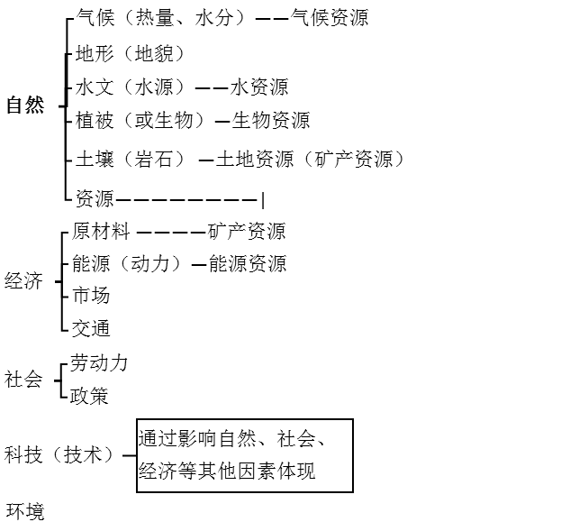

**2、分述**

**（1）农业区位因素**

**自然：**

**气候——光（照）**

**热（量）**

**水（分）**

**地形——平原**

**高原**

**山地**

**丘陵**

**盆地**

**土壤——黑土**

**盐（碱）土**

**酸性土壤**

**……**

**水源——灌溉水源**

**（气“得”“吐”水）**

**经济：**

**土地租金（非自有土地）**

**生产资料——种子（畜种）**

**化肥、农药**

**农业机械（农机具）**

**市场**

**交通**

**劳动力工资**

**社会：**

**劳动力（数量、素质）**

**工业基础**

**政策**

**发展历史**

**宗教、种族**

**食物偏好**

**科技：**

**生物育种技术**

**防病虫害技术**

**灌溉技术**

**改造不利自然条件的其他技术**

**地腹覆盖**

**修梯田**

**平整土地（深耕、翻土）**

**……**

**促进经济、社会因素发展的其他技术**

**互联网+农业**

**……**

**环境：**

**农药化肥的施用**

**绿色、环保、有机产品**

**“白色污染”（地膜覆盖产生的废弃塑料，**

**主要是华北地区，东北和南方较少）**

**“石油农业”带来的负面影响——土壤板结**

**生物多样性减少**

**……**

**（2）工业区位因素**

**自然：**

**位置——采掘**

**加工**

**装配**

**高新技术**

**气候——湿度**

**风沙**

**土地——数量**

**质量**

**水源（工业用水）——原料用水**

**冷却用水**

**……**

**经济——主导因素：**

**原料**

**资源禀赋**

**燃料——能源、动力**

**市场**

**交通运输、信息通达度**

**（运费） （通信）**

**劳动力工资**

**社会：**

**劳动力（数量、素质）**

**农业基础**

**政策**

**发展历史——工业惯性**

**国防安全**

**企业主个人喜好（行为地理学）**

**科技：**

**科学技术发展的影响**

**（工业革命和工业4.0——中国制造2025）**

**改造其他因素的技术**

**交通运输技术——大型船舶——临海型工业布局**

**高速、重载**

**冷藏保鲜技术——食品冷链运输**

**互联网+**

**……**

**环境：**

**工业“三废”污染——哪些企业（名称）？**

**污染什么（影响）？**

**如何整治？**

**……**

**（3）城市区位因素**

**自然：**

**气候——气温适宜 （温带）**

**降水适中**

**（近海）**

**地形——平原 （中纬度平原→有向低纬地区发展趋势）**

**高原 （湿热地区向高原发展）**

**山地 （平坦的谷地发展）**

**丘陵**

**盆地 （平坦）**

**土壤——（间接影响，土壤肥沃，农业基础好）**

**河流——供水（水源）**

**运输**

**军事防卫**

**经济：**

**自然资源——资源禀赋**

**产业发展与结构适当（为城市发展提供动力）**

**农业（基础）**

**工业（支柱）**

**第三产业（动力）**

**为产业发展提供配套——市场**

**基础设施——交通运输**

**信息通达度**

**商业贸易**

**社会：**

**劳动力——数量、素质**

**就业**

**教育**

**医疗保险等福利保障**

**住房**

**政策（三线工程建设、西部大开发、振兴东北等老工业基地等）**

**发展历史**

**宗教、种族**

**国防**

**科技（新因素）：**

**环境：**

**宜居**

**城市环境问题**

**……**

**（4）交通区位因素**

**a: 交通线的区位因素**

**自然：**

**气候——气温适宜 （温带）**

**降水适中**

**（近海）**

**地形——平原 （中纬度平原→有向低纬地区发展趋势）**

**高原 （湿热地区向高原发展）**

**山地 （平坦的谷地发展）**

**丘陵**

**盆地 （平坦）**

**土壤——（间接影响，土壤肥沃，农业基础好）**

**河流——供水（水源）**

**运输**

**军事防卫**

**经济：**

**自然资源——资源禀赋**

**产业发展与结构适当（为城市发展提供动力）**

**农业（基础）**

**工业（支柱）**

**第三产业（动力）**

**为产业发展提供配套——市场**

**基础设施——交通运输**

**信息通达度**

**商业贸易**

**社会：**

**劳动力——数量、素质**

**就业**

**教育**

**医疗保险等福利保障**

**住房**

**政策（三线工程建设、西部大开发、振兴东北等老工业基地等）**

**发展历史**

**宗教、种族**

**国防**

**科技（新因素）：**

**环境：**

**宜居**

**城市环境问题**

**……**

**寒假作业习题讲评**

**一、中山**

**1、选择题**

**詹丽莎**

**T1-2**

**T5-6 湖水面积减少最大的方向**

**T11**

**T15-16 地形判断**

**T17-18**

**T19**

**T21**

**T**

**T**

**二、惠州**

**1、选择题**

**T1-2**

**T4**

**T7**

**T9**

**T10-11**

**T**

**T**

**T**

**2、T36(3)**

**三、文综**

**1、选择题**

**T3-4-拍照问题**

**T6-砾石**

**T7-植被-水土流失**

**T9**

**T11 雾 影响山东半岛辽东半岛**

**T**

**T**

**T**

**2、T36(3)**

石家庄市2016届高三年级调研检测试卷 文科综合能力测试

本试卷分为第I卷（选择题）和第II卷（非选择题）两部分，共300分。考试用时150分钟。

考生注意：

    1．答题前，考生务必将自己的准考证号、姓名填写在答题卡上。考生要认真核对答题卡上

      粘贴的条形码的“准考证号、姓名、考试科目”与考生本人准考证号、姓名是否一致。

    2．第I卷每小题选出答案后，用2B铅笔把答题卡上对应题目的答案标号涂黑，如需改．

      动，用橡皮擦干净后，再选涂其他答案标号。第II卷用黑色墨水签字笔在答题卡上书

      写作答，在试题卷上作答，答案无效。‘

    3．考试结束，监考人员务必将试题卷、答题卡一并收回。

第I卷（选择题共140分）     本卷共35个小题，每小题4分，共140分。在每小题给出的四个选项中，只有一项是 符合题目要求的。

    “第六产业”是指农户不仅种植农作物，而且从事农产品加工与销售，即将第一、二、三产业

相加（1＋2＋3）或相乘（1 X2 X3），正好都等于6，故名“第六产业”。成都市蒲江县成佳镇有着“中国西部绿茶之乡”的美誉，通过发展“第六产业”，昔日单一茶叶种植园又成为茶叶新品种培育基地、高端茶叶产业园和乡村旅游的“观光景点”，经济效益显著提升。据此完成1一2题。

1．成佳镇茶叶种植园的中心产业为

    A．茶叶加工　　B．茶叶销售　　　C．茶园旅游　　　D．茶叶种植

2．成佳镇发展“第六产业”主要是为了

A．改善茶叶品质，拓展销售的渠道　　　B、延长茶园产业链，增加产品附加值

C．增加就业岗位，推动城市化进程　    D．创造优美环境，促进旅游业的发展

    图1为20 14年9月拍摄于日内瓦湖畔的照片，图2示意照片拍摄地点。据此完成3一4题。

[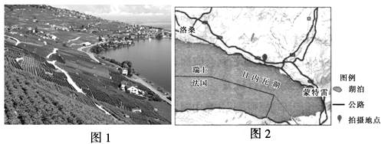](http://photo.blog.sina.com.cn/showpic.html#blogid=5a18c50f0102w9g6&url=http://album.sina.com.cn/pic/001Eip7Fzy6ZdbbI7zZ83)

3．照片拍摄的时间和方向是

A．早晨　朝向蒙特雷　　B．早晨　朝向洛桑

C．中午　朝向蒙特雷　　D．中午　朝向洛桑

4．图1中作物的耕作方式有利于

A．接受阳光照射　　　　　B．保持田园水肥

C．抑制杂草生长　　　　　D．增大田间温差

    金沙江干热河谷蜿蜒于四川、西藏、云南三省（区），全长约为2300千米，森林覆盖率低，但

是具有脐橙种植的独特小气候条件。图3示意金沙江干热河谷某处景观。据此完成5一7题。

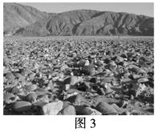

5．金沙江干热河谷脐橙种植的独特小气候条件是

A．纬度低，年均温高　　B．山脉阻挡，寒潮影响小

C．降水少，湿度较小  　D．光照充足，气温日较差大

6．图3中碎石遍布的主要原因是

  A．气候炎热干燥，岩石物理风化严重　　　B．河流流速和流量减小，碎石大量沉积

  C．滑坡和泥石流多发，碎石堆积较多　　  D．河谷多大风天气，风力搬运作用强烈

7．金沙江干热河谷对长江三峡水库存在着较大的危害，主要是因为该地区

  A．植被覆盖率低　　B、碎石裸露面积广　C．水土流失严重　D．河水蒸发量巨大

    长江经济带东起上海，西至云南，是我国高密度经济走廊之一。长江经济带的开发速度，在

相当大程度上受制于生态环境保护和建设。图4示意2000一2013年长江经济带总人口及地区

生产总值变化，图5示意长江经济带资源环境承载力评估结果。据此完成8一9题。

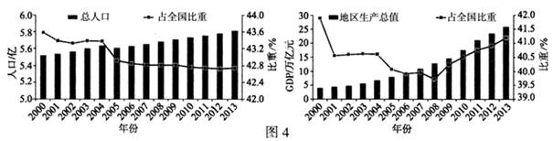

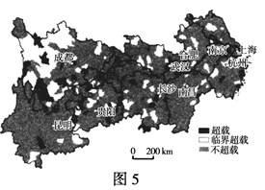

8．2000一2013年，长江经济带总人口与地区生产总值的变化特点是

    A．地区生产总值先下降后上升　　　B、总人口占全国比重呈上升趋势

    C．人口增长速度高于全国平均水平　D．人口与生产总值变化趋势基本吻合

9．长江经济带资源环境承载力评估结果显示

    A．中心城市多为超载和临界超载　　B、超载地区资源环境承载力较低

    C．不超载地区资源丰富环境优越    D．临界超载地区生态环境较脆弱

      雾是指近地面空气中悬浮大量水滴或冰晶微粒使水平能见度降低至1千米以下的天气现象，会导致交通受阻。图6示意环渤海地区年平均雾出现次数的空间分布。据此完成10一11题。

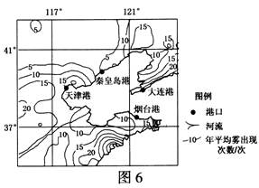

10．下列港区，受雾影响最大的是

A．大连港　　　B、秦皇岛港　　C．天津港　　   D．烟台港

11．影响辽东半岛和山东半岛年平均雾出现次数的主要因素是

    A．气候和洋流　B、位置和气候　C．地形和洋流　D．位置和地形

1 2．假设2014年某国流通中所需要的货币量为20万亿元，由于生产发展，2015年货币需求量

    增加了20％，但实际发行结果却使流通中的纸币量达到了30万亿元。假定其他条件不变，

    原来标价40元的商品2015年的价格是

    A．32元　　　　B．33元　　　C．48元　　　　D．50元

13．2015年前三季度，我国国内生产总值为487774亿元，同比增长6.9％。其中，第三产业占

    GDP的比重达到51.4％，高于第二产业10.8个百分点。这表明我国

    ①产业结构实现了进一步优化　②经济发展方式正在发生积极转变

    ③经济发展主要依靠创新驱动　④第三产业已成为国民经济的基础

    A．①②　　　　B、①③　　　　C．②④　　　　　D．③④

14中国人民银行决定，自2015年10月24日起，下调金融机构人民币贷款和存款基准利率0.25个百分点，对商业银行和农村合作金融机构等不再设置存款利率浮动上限。自同日起，下调存款准备金率0.5个百分点。同时为加大对三农和小微企业的正向激励，对符合标准的金融机构额外降低存款准备金率0.5个百分点。此举有利于

①引导货币信贷平稳增长，刺激投资消费需求

②发挥财政政策定向调控作用，优化经济结构

③促进资源的合理配置，利率完全由市场形成

④降低社会融资成本，有效应对经济下行压力

A.①②             B.③④             C.①④          D.②③

15.2015年1—9月，我国累计实现对外投资873亿美元，同比增长16.5%。其中，对外投资并购项目共324起，涉及50个国家和地区，实际交易总额201.8亿美元，涉及信息传输、制造业、金融业、批发和零售业等18个行业大类。对外投资、并购有利于我国

①利用国际资源，拓宽国际市场

②扩大开放，进一步提高利用外资水平

③融入经济全球化，减低企业经营风险

④发挥比较优势，提高企业国际竞争力

A.①②           B.①④              C.③④           D.②③

16.如今，微信这一新型社交媒体正受到越来越多政府机构的关注。政务微信成为网络问政新利器，这对创新社会管理方式、建设“智慧城市”、树立政府形象等具有深远影响。政务微信的开通

①有利于树立政府的权威

②为公民与政府沟通提供了便捷渠道

③扩大了政府社会管理职能

④有利于公民直接行使管理国家的权力

A.①②            B.③④               C.①④           D.②③

17.下列做法体现“我国的基本政治制度”这一主题的是

①石家庄市人大常委会批准《2015年市本级预算调整方案（草案）》

②石家庄市某社区居委会向居民会议汇报工作，接受监督和质询

③中共中央召开党外人士座谈会，征求对经济工作的意见和建议

④新疆维吾尔自治区高级人民法院依法行使自治权，审判爆恐分子

A.①②            B.③④               C.①④           D.②③

18.2015年8月29日，全国人大常委会对《中华人民共和国水污染防治法》实施情况进行专题询问。8位委员对城乡饮用水安全、重金属超标、农业面源污染等问题向国务院相关负责人发问，国务院副总理和多位相关部长到会应询。这表明

①国务院是全国人大常委会的执行机关

②人民代表大会制度的组织活动原则是民主集中制

③全国人大常委会在积极行使监督权和质询权

④全国人大与国务院是监督与被监督的关系

A.①③            B.①④               C.②③          D.②④

19.央视大型数据新闻节目《数说命运共同体》带大家身临其境地感知到“一带一路”的民生百态。从中可以看到茶叶、丝绸伴随着中国口音旅行到了全世界，而远方的特产来到中国的同时也把海外乡音带进了汉语词典；阿拉伯神话传说在中国家喻户晓，中国的电影海报也张贴在外国的电影院里……这表明

①现代传媒具有传递、沟通、共享的强大功能

②大众传媒是文化传播的主要途径

③文化多样性是人类文明进步的重要动力

④中外文化经过交流、借鉴，逐渐趋同

A.①②           B.①③              C.②④           D.③④

20.国家主席习近平2015年10月在英国发表演讲时指出：中国人民走的是历史选择的道路，“履不必同，期于适足；治不必同，期于利民”，世界上没有放之四海而皆准的发展道路。下列说法与这一观点相一致的是

①他山之石，可以攻玉

②物之不齐，物之情也

③量腹而受，量身而衣

④己所不欲，勿施于人

A.①③            B.①④               C.②③          D.②④

21.习近平同志“治大国如烹小鲜”的治国理念要求在经济发展上统筹全局、突出重点、全面发展。落实上述要求应①②③④

①正确发挥主观能动性

②坚持两点论与重点论的统一

③发扬唯物辩证法的革命批判精神

④将矛盾特殊性寓于普遍性之中

A.①②           B.①③              C.③④           D.②④

22.心理学家发现，学习压力和学习效率的关系呈“倒U形曲线”（如图7所示）。这启示我们

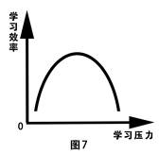

①矛盾双方在一定条件下可以相互转化

②意识对人体生理活动具有调节和决定作用

③要创造条件促使矛盾斗争性向同一性转化

④要把握事物质变的节点，防止不利质变发生

A.①③            B.①④               C.②③          D.②④

23.基于我国人口与经济社会发展的形势，党的十八届五中全会提出全面实施一对夫妇可生育两个孩子政策。政策调整后，有人欢欣鼓舞，有人犹豫不决，也有人表示坚决不要二孩。可见

①对同一个确定对象的认识，真理只有一个

②社会意识由社会存在决定，并反映社会存在

③价值判断和价值选择因人而异，没有客观标准

④事物是绝对运动与相对静止的统一

A.①③            B.①④               C.②③          D.②④

24．位于石家庄淖沱河畔的南杨庄文化遗址迄今六千年左右，遗址内发现了粟和用来加工粮食

    的石磨盘、石磨棒，还发现了仿照家蚕蛹制作的陶蚕蛹和纺丝用的陶纺轮等。一这说明当时淖

    沱河流域

A．原始农业手工业发展　　　　B、种植经济刚刚起步

C．“男耕女织”经济成型　    D．已经注重精耕细作

25．“以一个政府之力统治全国，秦始皇是有此魄力。或亦可以说是有此公心，替天卞废除封建，

    汉高祖却无有了。”对材料理解正确的是

A．秦始皇创立了郡县制　　　　B、汉高祖废除了封国制

C．秦汉制度的本质相同　　    D．汉制是对秦制的否定

26．清代的戴震指出：“凡事为皆有于欲，无欲则无为矣。有欲而后有为，有为而归于至当不可易

    之谓理。无欲无为，又焉有理？”这里戴震抨击了

A．道家的无为而治　　　　　　B、程朱理学的理欲观

C．王守仁的知行合一　　　    D、佛教徒的禁欲主义

[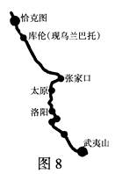](http://photo.blog.sina.com.cn/showpic.html#blogid=5a18c50f0102w9g6&url=http://album.sina.com.cn/pic/001Eip7Fzy6ZdbbSeEw68)

27．图8是《万里茶路》示意图，一条弥漫着茶香的曲线从中国福建的武夷山脉伸向俄罗斯的恰克图。这便是由中国晋商开辟的绵延清代200余年，长达万里的中国“茶叶之路”。这反映出清代

A．闭关锁国到被迫开放的过程

B、重农抑商政策逐步被打破

    C．地域商帮崇尚逐利进取精神

    D．工业文明推动的商品化浪潮

28．吕思勉指出，当是时，外有五口通商和咸丰戊午、庚申之役，内则有太平天国和捻、回的反抗，几于不可收拾了。其所以能奠定海宇，号称中兴，全是一班汉人，即所谓中兴诸将。中兴诸将创办的企业有

A．广东继昌隆缥丝厂　　　B、上海轮船招商局

C．南洋兄弟烟草公司    D．江苏大生纱厂

29．“秋收暴动后长期在根据地指导实际斗争，使得毛泽东不象前几任中共领导人那样注重得理

    论的真传，而是更多着眼于现实。”这表明

A．毛泽东坚持马克思主义中国化　　　　B、毛泽东初步认识到农民问题的重要性

C．毛泽东思想是集体智慧的结晶　　    D．中国共产党摆脱了共产国际的影响

30．1943年2月n日《新华日报》发表新华社社论认为，“收复缅甸，不仅可以恢复中印英美的

    海上交通，而且可以拿它作为太平洋上的反攻基地……收复缅甸，是真正准备大陆反攻的重

    要步骤。”中国共产党旨在

A．给予盟国联合作战的舆论支持　　　　B、强调抗战全面反攻时机的成熟

C．宣传国共合作抗战的伟大功绩　　    D．表明中国是抗击日本法西斯的主力

31．“改变了近千年来小农经济在我国的主导地位，实现了农村土地经营管理体制的历史性变

    革。”这场运动

    A．实现了平均地权的民生主义　　　　　B、彻底废除了封建土地所有制

    C．推动了新中国工业化的发展　　　    D．极大挫伤了农民生产积极性

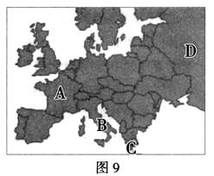

32．法国十六世纪某一著名知识权威和批评家曾经说道：“我认为生命不是这个样的，我觉得它值得称颂，富于乐趣，即便我自己到了垂暮之年也还是如此。我们的生命受到自然的厚赐，它是优越无比的。”据此判断，该学者的思想滥筋于图9中的

33．1890年，在德国主政28年的宰相惮斯麦因与年轻的德皇威廉二世政见不合而辞职。这表明

    当时的德国

A．宰相对议会负责　　　　　　B、宰相对皇帝负责

C．实行责任内阁制　　　　    D．实行君主专制政体

34．如果说昔日的机器仅有“骨骼肌肉”，那么今天的机器除了“骨骼肌肉”之外，还有相当发达的“神经系统”。今天的“骨骼肌肉”也有了崭新的内容，例如动力机，除了蒸汽机、电动机之外，越来越多地采用核能、化学能、太阳能、光能等新能源的发动机。这些变化反映了

A．人们对未来世界的艺术想象力　　B、科技革命对生产力的巨大推动

C．技术变革导致社会分工的细化    D．环境问题引发世界性能源革命

35．20世纪60年代以来，发展中国家先后已经有十几个地区性经济合作组织成立，跨地区经

    济合作组织如非洲、加勒比和太平洋地区国家集团等影响也不断扩大。这一状况

A．冲击了西方国家主导的全球化　　　B、有利于世界多极化趋势的发展

C．推动冷战结束和两极格局瓦解　    D．改变了不合理的国际经济秩序

第II卷（非选择题共160分）     本卷包括必考题和选考题两部分。第36题一第41题为必考题，每个试题考生都必须作 答。第42题一第48题为选考题，考生根据要求作答。

36．（24分）阅读图文材料，完成下列要求。

    越南是世界上传统的稻米生产国和第二大稻米出口国，其水稻主产区位于红河平原和九龙江平原（如图10所示）。长期以来，越南主要占领国际低品质稻米市场，出口价格偏低。2014年，越南某公司推行“大农田”水稻生产模式，引起社会广泛关注。“大农田”水稻生产模式是企业与农户签仃合同，实施农田连片拼作，并由企业提供资金、化肥、种苗和技术，农民将收获的稻谷销售给企业，由企业统一加工、存储和悄售。2015年，越南政府积极推广“大农田”水稻生产模式。

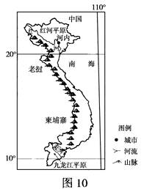

（1）评价越南水稻主产区发展水稻种植业的自然条件。（10分）

    （2）分析越南稻米品质较低的主要原因。（6分）

（3）简述越南积极推广“大农田”水稻生产模式的意义。（8分）

37．（22分）阅读图文材料，完成下列要求。

    始建于1951年的八一钢铁企业是新疆唯一的大型现代化钢铁联合企业。为打造中国西北部和中亚地区最具竞争力的钢铁企业，2007年八一钢铁企业承接上海宝山钢铁集团的部分产能与资金重组，成立宝钢集团新疆八一钢铁有限公司（位置如图11所示），重组后的八一钢铁有限公司规模迅速扩大。但是随着近年来经济形势的变化，新疆的钢铁工业面临着产能过剩，甚至停产的境遇。

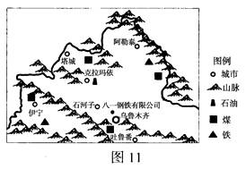

    （l）相对于上海宝山钢铁集团，说明新疆八一钢铁企业发展的区位优势。（6分）

    （2）分析公司重组给八一钢铁企业带来的活力与机遇。（8分）

    （3）针对当前困境，请你就新疆钢铁工业的出路提出合理建议。（8分）

38．（26分）阅读材料，完成下列要求。

    互联网与农业，一个现代、一个传统，随着互联网技术的发展，两者逐渐紧密结合起来。

    材料一　近几年，农村电商卖家正在以每年100％的速度递增，2014年全国农村电商销售额

超过1400亿元。互联网时代的新农民利用信息技术对地块的土壤、肥力以及气候等进行大数据

分析，并据此确定种植、施肥方案，种子、肥料也通过网络购买；通过互联网交易平台，农户生产

与需求市场直接对接，通过大数据掌握最新的农产品价格走势，从而决定生产重点；为了满足消

费者高品质、绿色消费等要求，农民不断把产品做优做强，并推销到国内外。

    材料二　各地在推进“互联网＋农业”中还有很多短板亚待突破。长期以来，农民受传统观

念的影响，对于“互联网＋农业”的积极效应认识还不到位，行动上缺乏领头羊的示范效应；部

分党员和干部也缺乏对“互联网＋农业”这个新生事物的认识；在缺少顶层设计的情况下，“互

联网＋农业”一哄而上、各自为政、千篇一律，容易形成片面性、局部性、不可持续的发展态势；

不少地方存在着专业人才缺乏、互联网基础设施薄弱、农村电商融资困难、农业信息不畅通等问

题。

    （l）结合材料一，运用经济生活知识，分析“互联网＋农业”对农村经济发展的意义。（14分）

    （2）结合材料二，运用中国共产党的相关知识，分析如何突破“互联网＋农业”发展中的短

板。（12分）

39．（26分）阅读材料，完成下列要求。

   2015年12月，中共中央总书记、国家主席、中央军委主席习近平致信祝贺中国中医科学院成立60周年，向长期奋战在中医药战线的同志们致以诚挚问候。

   习近平在信中指出，60年来，中国中医科学院开拓进取、砥砺前行，在科学研究、医疗服务、人才培养、国际交流等方面取得了丰硕成果。以屠呦呦研究员为代表的一代代中医人才，辛勤耕耘，屡建功勋，为发展中医药事业、造福人类健康做出了重要贡献。

   习近平强调，中医药学是中国古代科学的瑰宝，也是打开中华文明宝库的钥匙。当前，中医药振兴发展迎来天时、地利、人和的大好时机，希望广大中医药工作者增强民族自信，勇攀医学高峰，深入发掘中医药宝库中的精华，充分发挥中医药的独特优势，推进中医药现代化，推动中医药走向世界，切实把中医药这一祖先留给我们的宝贵财富继承好、发展好、利用好，在建设健康中国、实现中国梦的伟大征程中谱写新的篇章。

（1）结合材料，运用文化自信的知识，谈谈我们应该如何振兴中医药文化。（12分）

（2）结合材料，分析习近平同志的贺信所体现的唯物辩证法道理。（10分）

（3）请运用“文化传承与创新”的知识，为弘扬中医药文化提出两条建议。（4分）

40．（25分）阅读材料，完成下列要求。

    材料一1798年，英国的人口理论学家马尔萨斯在《人口论》一书中指出：人口在无所妨碍

时，以几何级数率增加，即以1、2、4、8、16、32、64的增加率增加；食物将以1、2、3、4、5的算术级数增加率增加。因人口增长速度快于食物供应的增长速度，人口将超过食物的供给量，而食物不足会引起贫困、恶习等出现。人口与食物间的不平衡总是通过抑制人口增长而加以改善。他提出两类抑制人口增长的方法为：道德抑制与积极抑制。他主张人们应通过晚婚、独身、节育来控制

出生率；但若人们未能通过道德抑制控制住人口的增长，则恶习、贫困、战争、疾病、瘟疫、洪水等各种形式的积极抑制将会使人口减少，以达到人口增长与食物供应间的平衡。马尔萨斯反对社

会改革论，认为社会中的贫穷和罪恶并不是社会经济和政治制度造成的，而是人口规律作用的

结果，只有保持财产私有制以及各人担负起养育自己孩子的责任，才能使人们自制，不至于生殖

过多的子女。他竭力反对当时英国实行的济贫法，济贫法使不能独立维持家庭的人也将结婚，生

育子女，这是供养贫民以创造贫民。马克思指出马尔萨斯的《人口论》所以轰动一时，完全是由于

党派利益引起的。英国的寡头政府认为它可以最有效的扑灭一切追求人类进步的热情，因而报以热情的喝彩。

                                  —摘编自《马尔萨斯人口理论的评价与中国人口问题》

    材料二　孙中山1924年在广州国立高等师范学校所作的演讲中指出：“中国人时常自夸，

说我们人口多，不容易被人消灭，……殊不知百年之后，美国人口可加到十万万，多过我们人口

  两倍半。如果美国来征服中国，那么百年之后，十个美国人中只参杂四个中国人，中国人便要被

  美国人所同化。……百年前有一个英国学者，叫做马尔赛（萨）斯，他因为忧世界上的人口太多，

供给的物产有限，主张减少人口。中国现在的新青年，也有被马尔赛（萨）斯学说所染。”孙中山的这种人口思想的影响极为深远。

                                                  —摘编自《孙中山人口思想研究》等

    （1）根据材料一并结合所学知识，分析马尔萨斯人口理论提出的历史背景，并指出英国的政

府对其理论“报以热情的喝彩”的原因。（12分）

    （2）根据材料二并结合所学知识，指出孙中山对马尔萨斯人口学说的基本态度及其理由，并

对其进行评价。（9分）

     （3）根据材料并结合所学知识，概括影响人口学说的主要因素。（4分）

41．（12分）阅读材料，完成下列要求。

[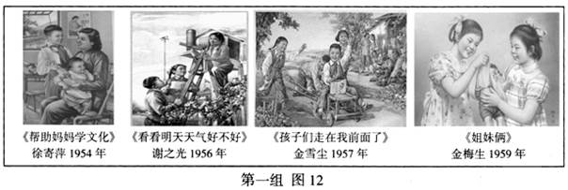](http://photo.blog.sina.com.cn/showpic.html#blogid=5a18c50f0102w9g6&url=http://album.sina.com.cn/pic/001Eip7Fzy6Zdbc0vsl79)

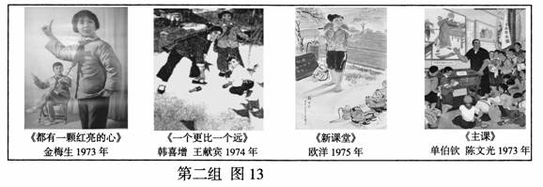

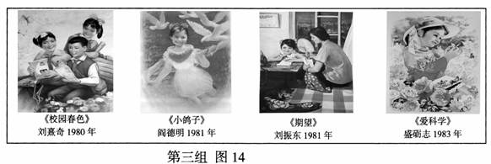

上面的三组年画展现了建国后不同时期的社会风貌和少年儿童的生活状态，折射出时代的

变化。请自拟主题，指出贯穿三组年画中的一种变化，并予以说明。（要求主题明确，线索清晰、史论结合，史实准确。）

    请考生从第42、43、44三道地理题中任选一题作答，并用2B铅笔将答题卡上所选题目 对应的题号右侧方框涂黑，按所涂题号进行评分；多涂、多答，按所涂的首题进行评分；不 涂，按本选考题的首题进行评分。

42．（10分）旅游地理

    浑春市隶属于吉林省延边朝鲜族自治州，聚居着汉、朝、满等11个民族，具有得天独厚的旅游条件，目前已成为吉林省乃至东北亚地区重要的旅游地。图15示意浑春市位置。

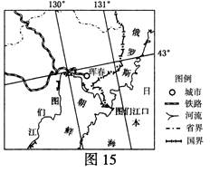

分析浑春市独特的旅游条件。

43．（10分）自然灾害与防治

    冻雨是由过冷水滴（温度低于0℃）组成的、与低于0℃的物体碰撞立即冻结的降水，它能形

成毛玻璃状或透明的坚硬冰层，是初冬或冬末春初时节常见的灾害性天气。图16示意我国冻

雨多发地区1月份平均冻雨发生日数。

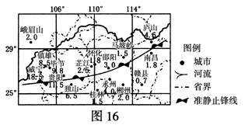

简述图示地区1月份冻雨日数分布特征，描述冻雨的发生过程。

44：（10分）环境保护

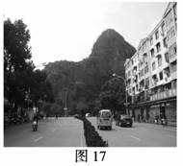

    柳州市是广西山水景观独特的历史文化名城，喀斯特石山在市区随处可见，形成“千峰环野立”的独特景观。20世纪70年代以来，20多座喀斯特石山被采石场过度开采，成为道道“城市伤疤”。如今，柳州市痛下决心进行绿化恢复。图17示意柳州市银仔山裸露山体。

说明喀斯特石山被过度开采的危害，简述进行绿化恢复的治理步骤。

    请考生从第45、46、47、48四道历史题中任选一题作答，并用ZB铅笔将答题卡上所选 题目对应的题号右侧方框涂黑，按所涂题号进行评分；多涂、多答，按所涂的首题进行评分；

不涂，按本选考题的首题进行评分。

45．（15分）历史上重大改革回眸

    材料一 南宋的吕中说，如果范仲淹的庆历新政得以尽行，则不会有熙宁之急政……又说，

熙宁时期“引用小人自安石始……盖安石之法扰出于所学，章子厚（俘）之法将托安石以报私怨

耳，至蔡京则又托绍述以奉人主（徽宗）之侈心耳，愈变愈下，所以致中原之祸也”。明清之际的王夫之指出：“国民之交敞也，自苛政始。苛政兴，足以病国疟民，而尚未足以亡……是安石之法，未足以致宣、政之祸，唯其杂引吕惠卿、邓缩、章俘、曾布之群小，以授贼贤同上之秘计于（蔡）京，则安石之所贻败亡于宋者此尔。”

                                                        —摘编自《宋大事记讲义》等

    材料二 梁启超称王安石“三代下求完人，唯公庶足以当之矣”，他把青苗法和市易法看作

近代“文明国家”的银行，把免役法视作“与今世各文明国收所得税之法正同”、“实为国史上，世界史上最有名誉之社会革命”，还认为保甲法“与今世所谓警察者正相类。’川以不世出之杰，而蒙天下之垢，易世而未之游（洗刷）者，在泰西则有克林威尔，而在吾国则荆公。”

                                              —摘编自《梁启超为什么要写王安石传》

    （l）根据材料一并结合所学知识，概括吕忠和王夫之关于王安石变法的观点相同之处。（6分）

（2）根据材料二并结合所学知识，分析梁启超推崇王安石变法的原因。（9分）

46．（15分）近代社会的民主思想与实践

    材料一 统一前的德意志各邦都制定了各自的宪法，这些宪法虽然或多或少具有近代宪法

因素，但归根到底是封建贵族为维护其统治的产物，均为“王室的作品”……德意志是普鲁士通

过“白色革命”的特殊方式完成国家统一的。一边是具有自主革新传统的容克地主开始执掌现代

化进程的领导权，而另一边是不断壮大的工业无产阶级。资产阶级虽然渴望统一和自由，但害怕

无产阶级卷入革命，宁愿向贵族地主妥协……啤斯麦表示：“重视对王朝的感情，把王朝的不可

或缺当做联系手段，并以王朝的名义来维持民族内的一定部分，是帝国德意志人的特征……”。

                —摘编自《从皇帝到礼仪元首—从德国国家元首地位的擅变看德国政治》

    材料二 1800年前后，德国人Johann Peter Hebel写了一个故事，主角是当时国王弗里德里

希二世，国王登上行宫时，发现对面山坡上有一座风车磨坊，于是命令拆掉它。磨坊主声称这是

他家祖传财产，坚决不拆。国王命人强行拆除。此后，磨坊主将国王告上普鲁士最高法院。法院

作出判决：判令国王重建一座同样的磨坊，并赔偿由此给原告造成的一切损失。故事写成后长期

无人问津，辗转流传到法国。到了帝国统一的威廉一世时代，为了弘扬“德国精神”，这个故事居

然从法国“出口转内销”又传回德国，主角变成了威康一世，从此这个故事广为传播。

                                          —摘编自《“威廉皇帝与磨坊主”证伪始末》

    （l）根据材料一并结合所学知识，分析《德意志帝国宪法》具有浓厚君主制色彩的原因。（9分）

    （2）根据材料并结合所学知识，指出“德国精神”的内涵。（6分）

47．（15分）20世纪的战争与和平

    材料不列颠之战开始后不久，一些德国飞行员遇到一种令他们百思不得其解的现象。当

时德国飞机还没有独立的机载导航设备，主要靠地面无线电定向信标导航，在过去他们根据地

面提供的无线电信号对目标进行轰炸，命中率是比较高的。可是后来，他们仍然是根据地面指令

飞行和轰炸，绝大多数的炸弹却不能命中目标，而且多数投在了荒山旷野……原来，英国研制出

了一系列“梅康”电台，用于截获德军电台发出的信号，然后加以放大再发射出去，把德国飞机引

入歧途。实际上，这就是一种电子干扰，也是最原始的电子战。

    对于德国空军为何败在了英国皇家空军的手下，德国人贝克尔认为，戈林和空军司令部一

次又一次地改变攻击目标，造成兵力分散，没有对重点目标实施连续不断的攻击。空袭，特别是

夜间空袭的效果被大大的夸张了，使决策者不能正确判断敌人的真正实力，一再低估了皇家空

军的力量，多次做出错误的决策。英国雷达网遍布各地，可以事先知道德方的一切攻击活动，使

德军的偷袭几乎无法成功。英国战斗机的损失率尽管较高，但由于大大加快了战斗机的生产（生

产速度是德国的两倍以上），始终保持了较多的数量。

                                                    —摘编自《二战中的决定性战役》

    （l）根据材料并结合所学知识，分析不列颠之战德国失败的原因。（9分）

    （2）根据材料并结合所学知识，指出不列颠之战的意义。（6分）

48．（15分）中外历史人物评说

    材料谭嗣同认为：“生民之初，本无所谓君臣，则皆民也。民不能相治，亦不暇治，于是共举

一民为君。……夫曰共举之，则因有民而后有君……天下无有因末而累及本者，亦岂可因君而累

及民哉？夫曰共举之，则且必可共废之。君也者，为民办事者也；臣也者，助办民事者也。赋税之

取于民，所以为办民事之资也。如此而事扰不办，事不办而易其人，亦天下之通义也。”……像痛

斤暴君那样，他痛斤为暴君服务的纲常名教：“三纲之摄人，足以破其胆而杀其灵魂”，是“暴乱无理之法”，是“愚黔首之术”。他特别指出，“两千年来君臣一伦，尤为黑暗否塞，无复人理，沿及今兹，方愈剧矣”。他由此发出了“冲决罗网”的呼声，把“君主之罗网”、“伦常之罗网”，统统列为应被冲决之列。

                                                              —摘编自（（谭嗣同传》

    （l）根据材料，概括谭嗣同的主要观点。（6分）

    （2）根据材料并结合所学知识，分析其思想产生的主要原因。（9分）

石家庄市2016届高三调研考试政治参考答案 一、选择题（本题共12小题，每小题4分，共48分。） 题号 12 13 14 15 16 17 18 19 20 21 22 23 答案 D A Ｃ Ｂ A D D B C A B D 二、非选择题（38、39题各26分，共52分。） 38.（1）①有利于依靠科学技术提高农业生产率，转变农业发展方式，发展现代农业。（4分） ②有利于降低农业生产成本，拓宽农产品销售渠道，提高经济效益，增加农民收入。（4分） ③有利于农民根据市场信息调整产品结构，促进农业结构调整。（3分） ④有利于提高农产品质量和安全水平，发展绿色农业，满足消费者需求。（3分） （其他角度言之成理也可酌情给1分，但总分不超过14分。） （2）①党要发挥领导核心作用，加强和改进党的领导，充分发挥共产党员的先锋模范作用。（3分）加强“互联网+农业”顶层设计，引领现代农业发展方向。（1分） ②党要贯彻全心全意为人民服务的宗旨和以人为本、执政为民的执政理念，调动一切积极因素，千方百计解决“互联网+农业”实施中群众遇到的实际困难。（3分） ③党要贯彻落实科学发展观，坚持科学执政，使“互联网+农业”的发展遵循市场发展规律。（3分） ④党要不断加强执政能力建设，建设学习型政党，提高对“互联网+农业”的认识水平，促进现代农业发展。（2分） 39.（1）①文化自信来自于对时代发展潮流、中国特色社会主义伟大实践的深刻把握。（2分）发展中医药文化应该立足于建设健康中国、实现中国梦的社会实践。（2分） ②文化自信来自于对自身文化价值的充分肯定。（2分）中医药文化源远流长、博大精深，中医药工作者应增强民族自信，深入发掘中医药宝库中的精华。（2分） ③文化自信来自于对自身文化生命力的坚定信念。（2分）我们要推进中医药现代化，推动中医药走向世界，切实把中医药文化继承好、发展好、利用好。（2分） （2）①发展是通过质变实现的，我们应抓住时机，促成质变。（2分）贺信中要求我们利用好当前中医药振兴发展的大好时机，推进中医药事业发展体现了这一点。（1分） ②辩证否定是联系和发展的环节，其实质是“扬弃”。（2分）深入发掘中医药宝库中的精华和独特优势，推进中医药现代化，推动中医药走向世界，这符合辩证否定观和创新的要求。（2分） ③事物是变化发展的，继承好、发展好、利用好中医药这一宝贵财富体现了用发展的观点看问题。（3分） （如果学生从联系的观点、矛盾的观点等角度作答，可酌情给分。） （3）答案示例一： 立足社会实践，推进中医药文化创新。 加强中西医药文化交流，推动中医药文化走向世界。 答案示例二： 继承传统，推陈出新。 面向世界，博采众长。 （每条建议2分。）

  2016届石家庄市高中毕业班调研检测试卷

历史部分参考答案

24.A  25.C  26.B  27.C  28.B  29.A  30.A  31.C  32.C  33.B  34.B  35.B  40. （1）历史背景:工业革命推动生产力发展；圈地运动导致农民破产，流入城市，造成人口相对过剩；工厂制度的建立和机器的广泛使用，小生产者破产和工人失业；贫富分化导致阶级矛盾的加剧；社会改革理论的兴起；英国济贫法的颁布。（8分,答出四点即可） 原因：经济上维护资本主义私有制；为资产阶级推卸造成社会灾难的责任，反对社会改良。（4分） （2）基本态度：否定（批判）（1分）  理由：中国要增加人口，避免亡国灭种的民族危机。（2分） 评价：积极：孙中山的观点基于抵御列强侵略、挽救民族危机的社会现实，体现了孙中山对国家命运、民族前途的忧虑；反映了中国人民争取民族独立和国家富强的愿望。（4分）  局限：未认识到民族的延续强盛依靠综合国力，并非建立在人口数量增加这单一标准上。（或未能科学、辩证认识人口增长与社会发展的关系）（2分） （3）因素：研究者所处的国情（时代背景、经济发展水平）的影响；个人的政治立场，思维方式，理论水平及阅历等。（4分） 41. 变化示例： 服装：50年代：学生装、工人装和布拉吉盛行；（3分）       70年代：儿童服装成人化，服饰式样和颜色趋于单调；（3分） 80年代：服装样式丰富，绚丽多彩，时尚个性。（3分） 教育：50年代：教育向工农和工农子女“开门”，开展扫描和工农识字教育；学生课外活动丰富，提倡和重视科学知识。（3分）       70年代：教育受文革冲击，突出阶级斗争，强调学习劳动技能；（3分） 80年代：教育界经过拨乱反正，学校重视文化和科技知识学习；家长重视子女教育。（3分） 儿童形象： 50年代：新人化（新装扮，新面貌，乐观向上）；（3分）       70年代：成人化，社会化，单一化；（3分） 80年代：生活化，世俗化。（3分） （“示例”只作为阅卷参考，不作为唯一标准答案） 因素：国家政策及经济活动；思想观念；大众审美情趣；外来文化；传统民俗等。（3分） 45. （1）观点：一方面认为王安石变法急于求成、增加民众负担，本身有问题；另一方面它引起激烈的“党争”，导致北宋的灭亡。（6分） （2）民族危机和封建统治危机；梁启超认为王安石变法具有近代改革的意识；为改良寻找历史依据；民族资本主义的发展和民族资产阶级的壮大；西方文明在中国的传播。（9分，答出三点即可） 46. （1）德意志国家具有君主专制的传统；德意志走上资本主义道路方式的特殊性（王朝统一战争或德意志完成统一保留封建残余)；资产阶级力量弱小；俾斯麦的个人因素（或答俾斯麦认为君主专制是维护统一局面的有力工具等）（9分,答出三点即可） （2）保护私有财产；崇尚理性；崇尚法治；尊重人权。（6分，答出三点即可） 47. （1）原因：德国战略战术的落后；德国发动侵略战争，失道寡助；英国强大的经济实力和先进的军事技术；德国低估英国实力；英国人民万众一心，众志成城。（9分，答出三点即可） （2）意义：客观上促进科技的进步；打击了德国的侵略气焰；鼓舞了反法西斯国家和人民，为世界反法西斯联盟的建立奠定了基础。（6分） 48. （1）否定君权神授、批判君主专制；主张君民共主（或民贵君轻或君主立宪）；痛斥纲常名教。（6分） （2）中华民族面临内忧外患；民族工业的产生与发展；西方启蒙思想的影响；谭嗣同的个人阅历；民族资产阶级知识分子的产生与壮大；维新变法思想的传播。（9分,答出三点即可）

  石家庄市2016届高三年级调研检测文科综合试卷

地理参考答案 1．A 2．B 3．C 4．B 5．D 6．B 7．C 8．D 9．A 10．A 11．D 36．（24分） （1）有利条件：位于热带季风气候区，光热充足、降水丰沛；平原地形，地势平坦、土壤肥沃；河流众多，灌溉水源丰富。（6分） 不利条件：降水季节和年际变化大，旱涝灾害频发；夏、秋季节易受台风的影响。（4分） （2）科技水平低，培育优良稻种和防治病虫害技术落后；（3分）耕作方式落后，光热水肥的利用率较低。（3分） （3）“大农田”水稻生产模式可以使小块稻田集中连片，便于集约化和机械化耕作，降低生产成本，提高生产效率；企业为农民提供资金、化肥、种苗等，解决生产困难，调动农民积极性；企业提供技术指导，实现科学种田，有利于提高稻米品质，增强市场竞争力；形成由种植、加工、存储、运输和销售构成的完整产业链，能够保障农民利益，提高农民收入和生活水平。（8分） 37．（22分） （1）煤、铁等资源丰富；土地辽阔，土地及劳动力成本低；西部大开发战略实施，加快了工业化进程，潜在市场广阔。（6分） （2）吸纳资金；引进技术、更新设备；改变经营理念、增强市场竞争力；为打造成为中国西北部和中亚地区最具竞争力的钢铁企业奠定良好基础。（8分） （3）发挥位于一带一路核心地区的区位优势，将部分产能向邻国迁移（到国外建钢铁企业），并积极开拓国际市场；加强基础设施建设，积极开拓国内市场；发挥（宝钢）集团优势，加强技术改造，提升产品质量和产品竞争力；延长产业链，提高产品附加值。（8分） 42．（10分）旅游地理 位于中、俄、朝三国边界，形成“一眼望三国” 的景观；临近海洋，冬无酷寒，夏季凉爽；位于延边朝鲜族自治州，民族特色鲜明；具有汉、朝、满等多民族文化交融的特点，集东北亚各国文化于一体；紧邻俄罗斯和朝鲜，国外客源较为丰富。（10分） 43．（10分）自然灾害与防治 西部较多，东部较少；山地地区（如庐山、峨眉山等）较周围地区偏多。（4分） 当较强的冷空气南下遇到暖湿气流时，冷空气斜插在暖空气的下方，近地层气温骤降到0℃以下；湿润的暖空气被抬升，成云致雨；由于近地层的气温在0℃以下，雨滴从空中降落经过近地层冷却，形成过冷水滴，在地表物体上冻结成冰，形成冻雨。（6分） 44．（10分）环境保护 生态环境破坏严重，难以恢复；山体高峻陡峭，形成危岩，极易引发崩塌、滑坡等地质灾害；位于市区，危岩严重威胁附近居民安全（6分）。 绿化恢复分为两个步骤：先清理危岩，稳定山体，消除安全隐患；再植树种草恢复绿化。（4分）

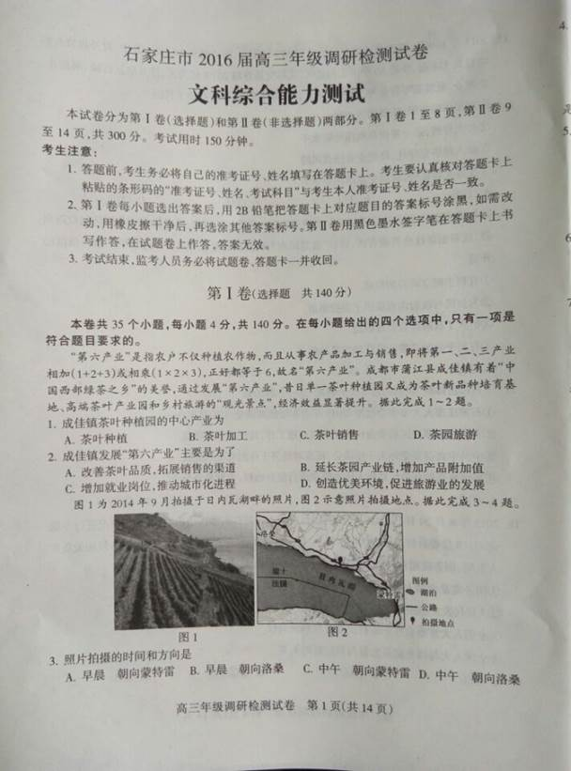

[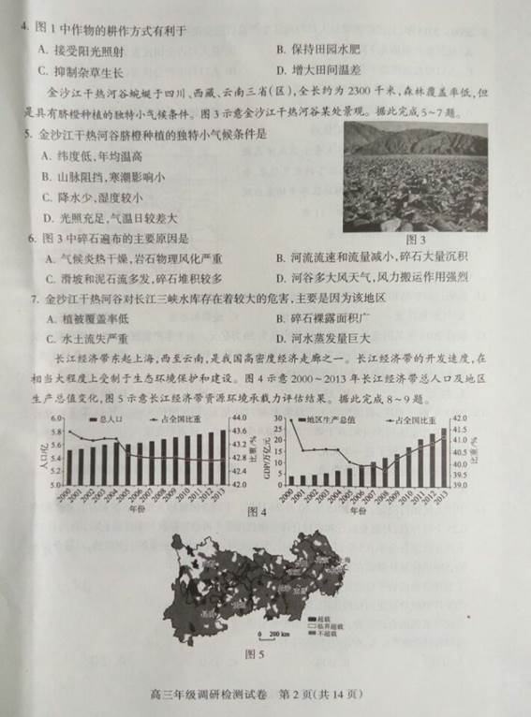](http://photo.blog.sina.com.cn/showpic.html#blogid=5a18c50f0102w9g6&url=http://album.sina.com.cn/pic/001Eip7Fgy6YEX73WlF1f)

[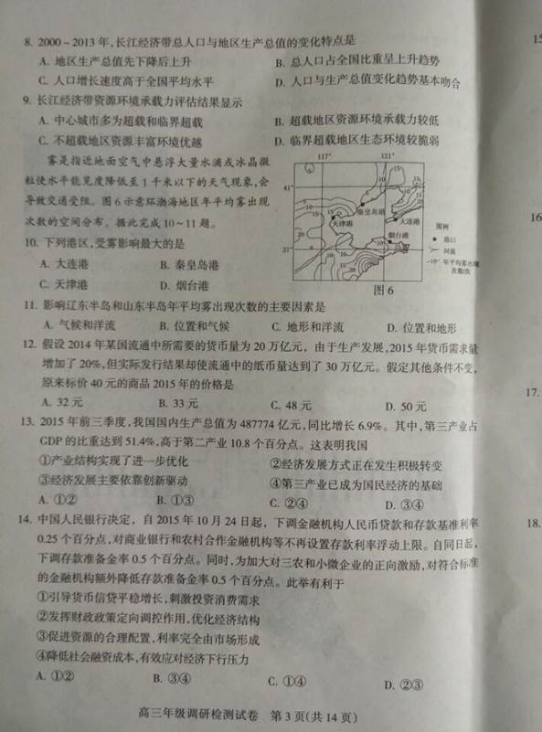](http://photo.blog.sina.com.cn/showpic.html#blogid=5a18c50f0102w9g6&url=http://album.sina.com.cn/pic/001Eip7Fgy6YEX789VKf0)

[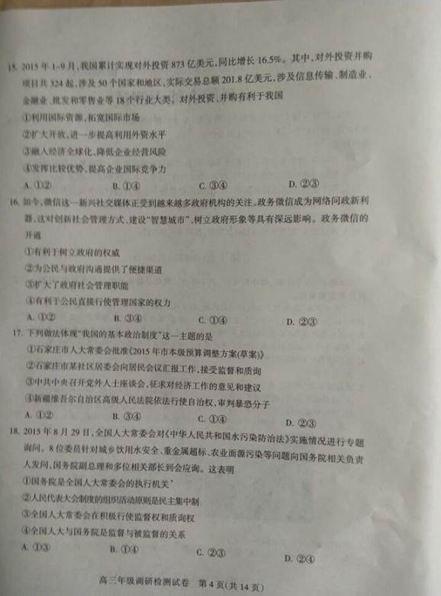](http://photo.blog.sina.com.cn/showpic.html#blogid=5a18c50f0102w9g6&url=http://album.sina.com.cn/pic/001Eip7Fgy6YEX7cpv69c)

[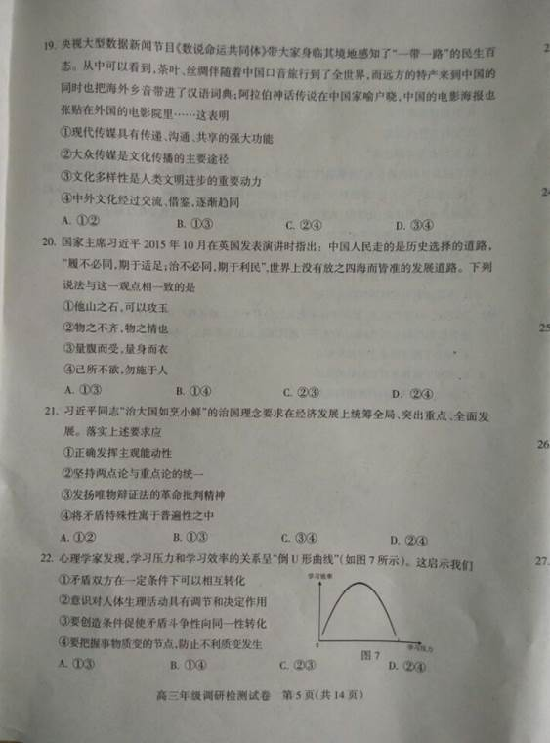](http://photo.blog.sina.com.cn/showpic.html#blogid=5a18c50f0102w9g6&url=http://album.sina.com.cn/pic/001Eip7Fgy6YEX7hzeRad)

[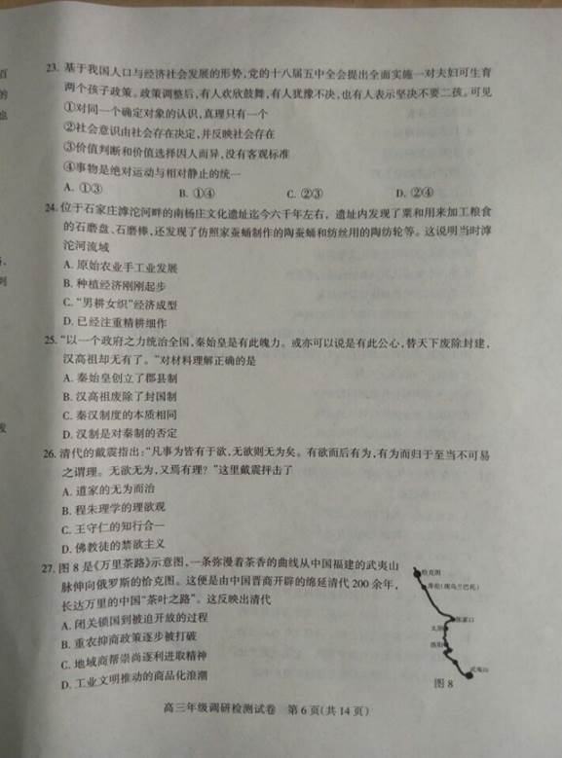](http://photo.blog.sina.com.cn/showpic.html#blogid=5a18c50f0102w9g6&url=http://album.sina.com.cn/pic/001Eip7Fgy6YEX7mQIof0)

[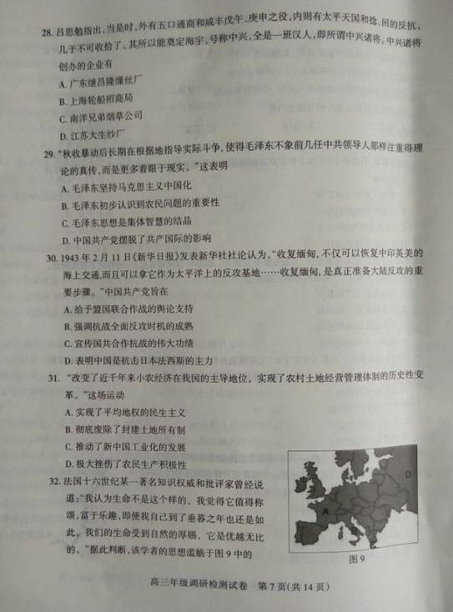](http://photo.blog.sina.com.cn/showpic.html#blogid=5a18c50f0102w9g6&url=http://album.sina.com.cn/pic/001Eip7Fgy6YEX7zXwHcf)

[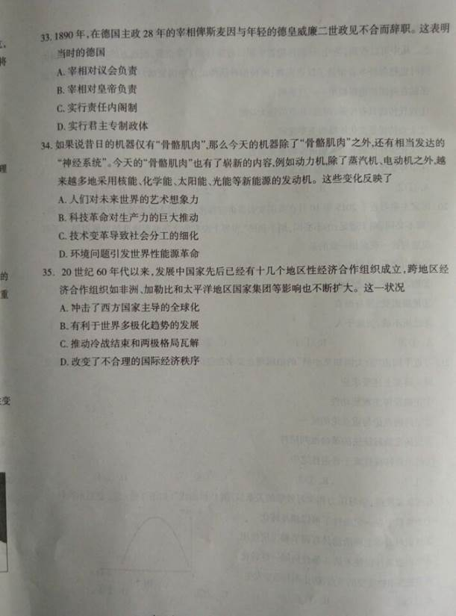](http://photo.blog.sina.com.cn/showpic.html#blogid=5a18c50f0102w9g6&url=http://album.sina.com.cn/pic/001Eip7Fgy6YEX7Hp4H3f)

[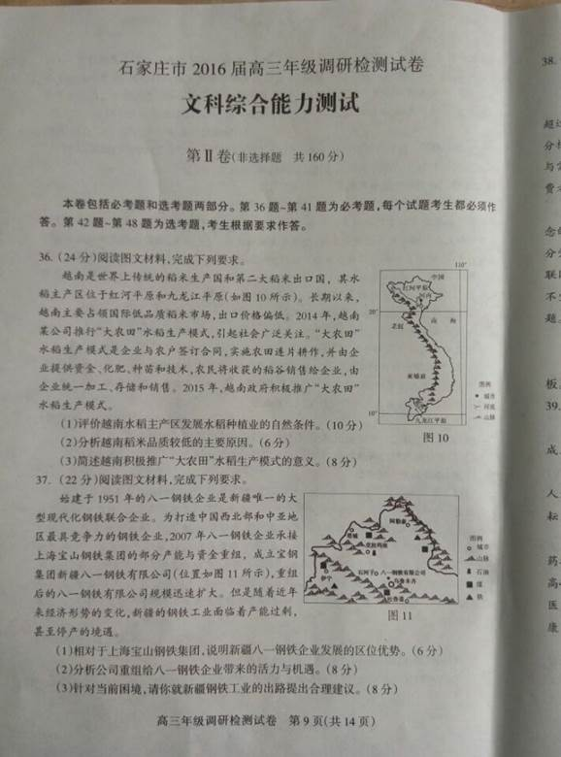](http://photo.blog.sina.com.cn/showpic.html#blogid=5a18c50f0102w9g6&url=http://album.sina.com.cn/pic/001Eip7Fgy6YEX7NhIc80)

[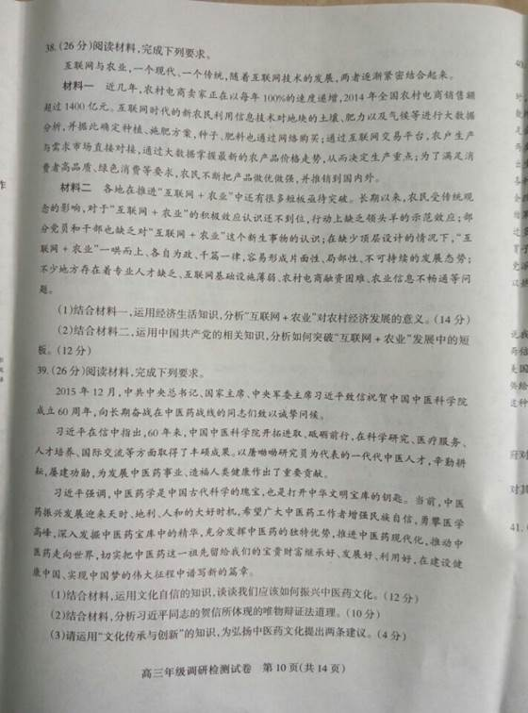](http://photo.blog.sina.com.cn/showpic.html#blogid=5a18c50f0102w9g6&url=http://album.sina.com.cn/pic/001Eip7Fgy6YEX7WhO3a3)

[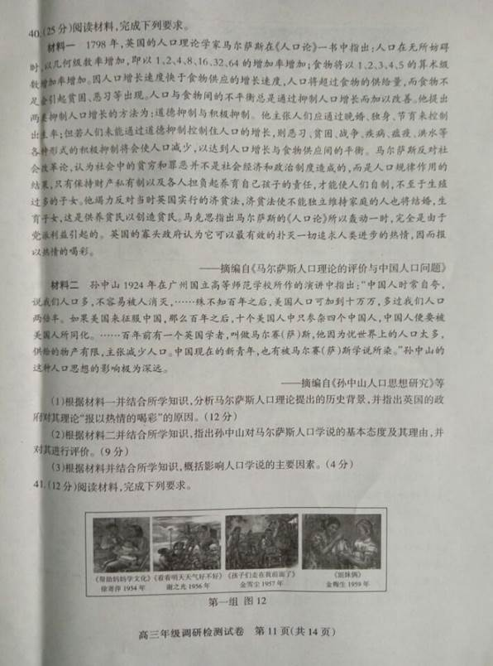](http://photo.blog.sina.com.cn/showpic.html#blogid=5a18c50f0102w9g6&url=http://album.sina.com.cn/pic/001Eip7Fgy6YEX85UqW5e)

[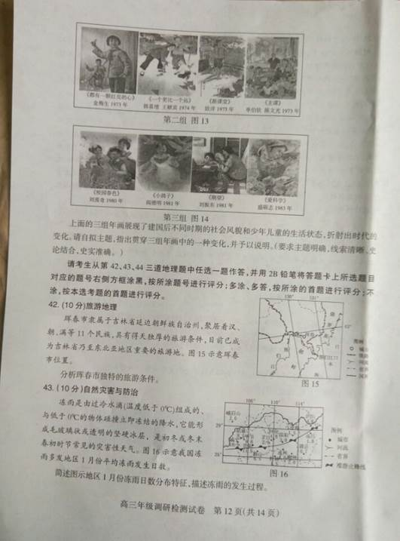](http://photo.blog.sina.com.cn/showpic.html#blogid=5a18c50f0102w9g6&url=http://album.sina.com.cn/pic/001Eip7Fgy6YEX8h7cmb2)

[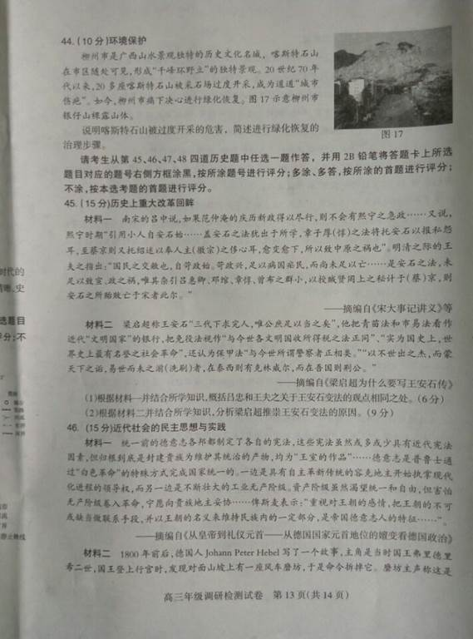](http://photo.blog.sina.com.cn/showpic.html#blogid=5a18c50f0102w9g6&url=http://album.sina.com.cn/pic/001Eip7Fgy6YEX8nqSK12)

[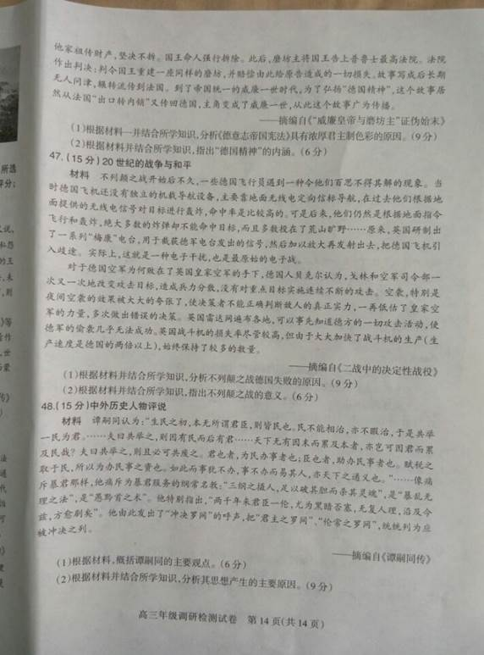](http://photo.blog.sina.com.cn/showpic.html#blogid=5a18c50f0102w9g6&url=http://album.sina.com.cn/pic/001Eip7Fgy6YEX8uDZc9e)

